
Администрация муниципального образования
Сланцевский муниципальный район Ленинградской области

ПОСТАНОВЛЕНИЕ

14.06.2023 |  | № | 932-п
Об утверждении Положения о взаимодействии в отношении реализации инвестиционных проектов на территории муниципального образования Сланцевский муниципальный район Ленинградской области
На основании Федерального закона от 06.10.2003 № 131-ФЗ «Об общих принципах организации местного самоуправления в Российской Федерации», в рамках проекта «Внедрение сервиса «Зеленый коридор» для инвестора к 2023 году», в целях определения порядка взаимодействия между Инвесторами, специализированными организациями и органами исполнительной власти Ленинградской области, администрация Сланцевского муниципального района п о с т а н о в л я е т:
1. Утвердить прилагаемое Положение о взаимодействии в отношении реализации инвестиционных проектов на территории муниципального образования Сланцевский муниципальный район Ленинградской области.
2. Рекомендовать главам администраций муниципальных образований сельских поселений Сланцевского муниципального района, имеющих на своей территории земельные участки, пригодные к реализации инвестиционных проектов, осуществлять мероприятия, предусмотренные Положением о взаимодействии в отношении реализации инвестиционных проектов на территории муниципального образования Сланцевский муниципальный район Ленинградской области.
3. Назначить инвестиционным уполномоченным Сланцевского муниципального района Петрову Е.А. – начальника отдела экономического развития и инвестиционной политики администрации Сланцевского муниципального района.
4. Разместить постановление на официальном сайте администрации муниципального образования Сланцевский муниципальный район Ленинградской области.
5. Контроль за исполнением возложить на заместителя главы администрации - председателя комитета финансов администрации Сланцевского муниципального района Павлову Ю.В.

Глава администрации
муниципального образования М.Б. Чистова
УТВЕРЖДЕНО
постановлением администрации
Сланцевского муниципального района
от 14.06.2023 № 932-п
(приложение)

ПОЛОЖЕНИЕ
о взаимодействии в отношении реализации инвестиционных проектов на территории муниципального образования Сланцевский муниципальный район
Ленинградской области

1. Определения и цели Положения о взаимодействии в отношении реализации инвестиционных проектов на территории муниципального образования Сланцевский муниципальный район Ленинградской области (далее – Положение).

1.1. Определения:
Дорожная карта инвестиционного проекта - документ, детально описывающий этапы и меры, необходимые для осуществления вложений инвестора (инвестиций) при реализации инвестиционного проекта, от стадии запуска до его реализации.
Дорожная карта по процедуре - документ, детально описывающий шаги реализации этапа инвестиционного проекта от стадии запуска до реализации инвестиционного проекта.
Зеленый коридор для инвестора – система, которая описывает единые стандарты сопровождения проектов. Цель системы - повышение эффективности взаимодействия между органами региональной, муниципальной власти и ведомств при работе с инвесторами.
Инвестиционный проект (далее - Проект) – комплекс мероприятий, реализуемый с целью получения экономической выгоды, осуществляемый инвестором на территории муниципального образования Сланцевский муниципальный район Ленинградской области, вид(ы) деятельности которого соответствует(ют) пп.4 п.2 ст.1 113-ОЗ, с объемом капитальных вложений от 30 млн. рублей, или Проект, сопровождаемый по поручению главы администрации муниципального образования Сланцевский муниципальный район Ленинградской области.
Инвестиционная площадка - земельный участок, в том числе с наличием объектов капитального строительства, расположенный на территории муниципального образования Сланцевский муниципальный район Ленинградской области (далее – МР или Сланцевский муниципальный район), планируемый для предоставления в целях реализации Проектов.
Инвестиционный уполномоченный (далее - ИУ) - должностное лицо администрации Сланцевского муниципального района (далее – Администрация), ответственное за сопровождение реализации Проекта на территории муниципального образования Сланцевский муниципальный район Ленинградской области по принципу «единого окна», наделенное соответствующими полномочиями.
Инвестиционное предложение МР - документ, содержащий информацию о МР, необходимую для привлечения инвесторов и увеличения объемов капитальных вложений по реализуемым на территории Сланцевского муниципального района Проектам.
Инвестор - юридическое лицо, осуществляющее или планирующее осуществлять капитальные вложения на территории Сланцевского муниципального района.
Инициатор Проекта - это лицо, инициирующее процесс разработки и создания Проекта.
ИРИС - интегрированная региональная информационная система «Инвестиционное развитие территории Ленинградской области» (map.lenoblinvest.ru).
Личный кабинет инвестора (далее - ЛКИ) - личный кабинет («единое цифровое окно») на портале www.lenoblinvest.ru, создаваемый в целях цифровизации взаимодействия Инвестора, сопровождаемого по принципу «единого окна» с участниками процесса реализации Проекта.
Оценка Проекта - одно или несколько рабочих совещаний, организуемых Государственным казенным учреждением «Агентство экономического развития Ленинградской области» (далее – АЭРЛО), с целью осуществления экспертизы Проектов для определения целесообразности реализации Проекта на территории Ленинградской области, а также выработки рекомендаций по оптимизации реализации Проекта. Совещания проводятся при необходимости. Состав участников совещаний определяется в зависимости от особенностей Проекта.
Паспорт Инвестиционной площадки – документ, содержащий установленные сведения о соответствующей территории Ленинградской области, предназначенной для целевого освоения и перспективного развития, на которой планируются к реализации или реализуются Проекты.
Реестр Проектов Ленинградской области - перечень, содержащий сведения о Проектах, планируемых к реализации, реализуемых и реализованных на территории Ленинградской области, критерии включения в который определены соответствующим правовым актом Ленинградской области.
Ресурсоснабжающие организации (далее - РСО) - газо-, водо-, электроснабжающие организации.
Специализированные организации - подведомственные органам исполнительной власти Ленинградской области (далее – ОИВ ЛО) или созданные с участием Ленинградской области организации, уполномоченные на оказание содействия инвесторам, в том числе: Фонд поддержки предпринимательства и промышленности Ленинградской области (далее - ФПП ЛО) и созданный на его базе Центр «Мой бизнес», Центр развития промышленности Ленинградской области (ЦРП ЛО)).
Уполномоченная организация - подведомственное Комитету экономического развития и инвестиционной деятельности Ленинградской области Государственное казенное учреждение «Агентство экономического развития Ленинградской области», осуществляющее сопровождение инвестиционных проектов по принципу «единого окна» в соответствии с приказом Комитета экономического развития и инвестиционной деятельности Ленинградской области № 22 от 19.07.2021 года (далее – КЭРиИД) и Уставом.
1.2 Цели Положения:
- привлечение инвестиций и повышение инвестиционной привлекательности Сланцевского муниципального района, а также муниципальных образований, входящих в состав МР (далее – МО МР);
- сокращение сроков прохождения процедур, необходимых для реализации Проектов;
- определение порядка взаимодействия Администрации с Инвесторами, ОИВ ЛО, Специализированными организациями и АЭРЛО.

2. Этапы реализации Проекта и функции Администрации:
Этапами реализации Проекта являются:
- Прединвестиционный этап,
- Инвестиционный этап,
- Эксплуатационный этап.
Специализированные организации и АЭРЛО оказывают поддержку инвесторам по системе «Зеленый коридор» для инвестора в соответствии со Схемой 1 (Приложение 1 к настоящему Положению) и Таблицей 1 (Приложение 2 к настоящему Положению).
Основные этапы взаимодействия участников в целях обеспечения реализации Проектов указаны на Схеме 2 (Приложение 3 к настоящему Положению).

2.1 Инвестиционное предложение МР
Администрация совместно с МО МР готовят и актуализируют инвестиционное предложение МР в соответствии с формой (Приложение 4 к настоящему Положению).
2.1.1. Подготовка информации для Инвестиционного предложения МР
2.1.1.1. Задачи Администрации при формировании и актуализации Инвестиционного предложения МР:
- Определение «портрета» целевого Инвестора;
- Инвентаризация территории МР в целях выявления новых инвестиционно привлекательных земельных участков;
- Формирование и актуализация перечня земельных участков, свободных от прав третьих лиц, на которых возможно размещение объектов капитального строительства, создаваемых в рамках реализации Проектов;
- Определение приоритетных отраслей развития района и перечня соответствующих им свободных Инвестиционных площадок;
- Поддержание актуальности информации включаемой в Инвестиционное предложение не реже 1 раза в 6 месяцев;
- Сбор актуальной информации от РСО о технической возможности присоединения инженерной инфраструктуры, согласно форме запроса согласно Приложению 5 к настоящему Положению:
2.1.1.2. Задачи Администрации по предоставлению информации АЭРЛО в целях повышения инвестиционной привлекательности МР и актуализации информации в ИРИС:
- Определение Инвестиционных площадок МР, сведения о которых подлежат размещению в ИРИС;
- Формирование паспортов на все выбранные на территории МР Инвестиционные площадки по форме согласно Приложению 6 к настоящему Положению с их последующей актуализацией;
- Направление заполненного паспорта площадки в КЭРиИД для размещения в ИРИС;
- Предоставление в АЭРЛО информации о статусе проектов ПЗЗ и генеральных планов МО МР, где размещены Инвестиционные площадки, а также Проектов по мере изменений и/или дополнений, но не реже, чем один раз в квартал;
- В случае принятия решения об объявлении торгов (аукциона) в отношении Инвестиционной площадки, информация о которой содержится в ИРИС, направлять в АЭРЛО и КЭРиИД соответствующее уведомление;
- В случае необходимости исключения инвестиционной площадки из ИРИС в АЭРЛО и КЭРиИД подается заявка на исключение из ИРИС.

2.2. Инвестиционный уполномоченный (ИУ): задачи, зоны ответственности.
ИУ назначается правовым актом Администрации. Задачи ИУ изложены в Таблице 2 (Приложение 7 к настоящему Положению).

Приложение 1
к Положению от _________ № ________
Схема 1

«Зеленый коридор» для инвестора

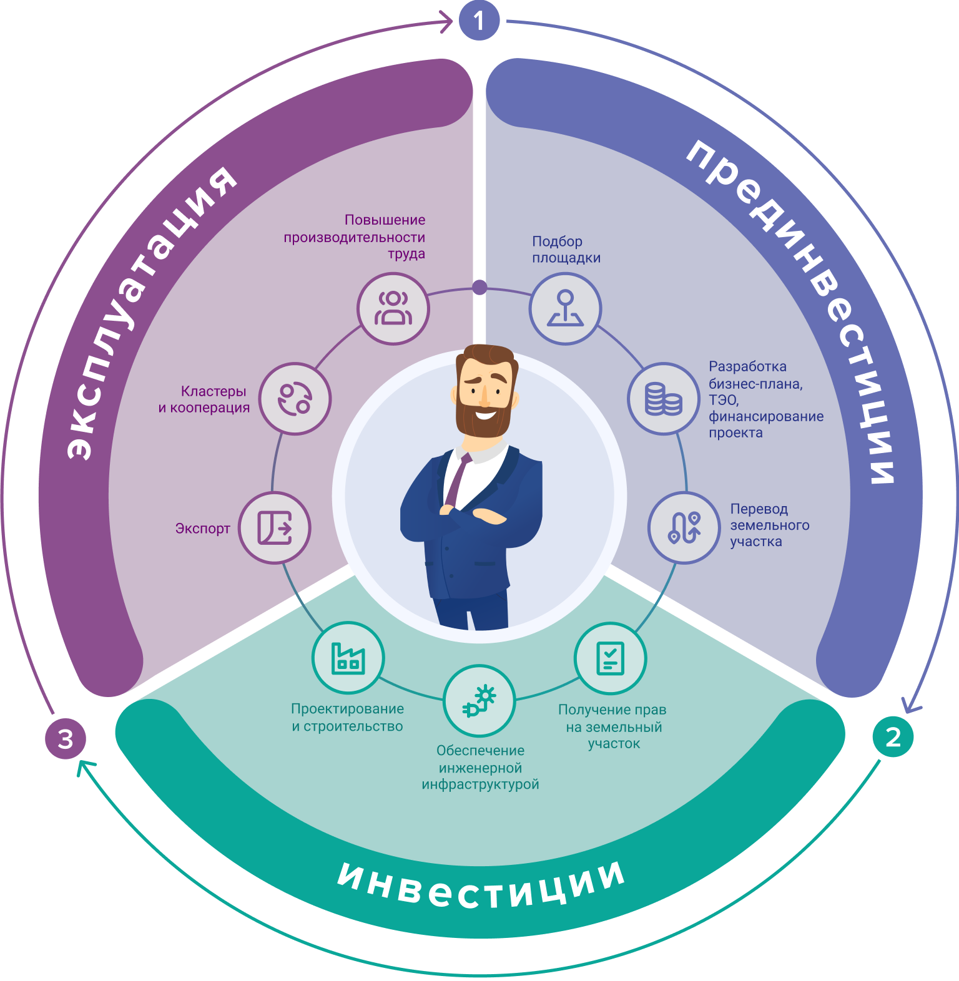
Приложение 2
к Положению от _________ № ________
Таблица 1

Этапы оказания содействия в реализации Проекта

№ п/п | Наименование этапов оказания содействия в реализации Проекта | Исполнитель
Прединвестиционный этап
1. | Старт проекта | Инвестор
1.1 | Регистрация в ЛКИ | Инвестор
1.2 | Оценка целесообразности реализации Проекта | Инвестор
1.3 | Подбор инвестиционной площадки | Инвестор
2. | Регистрация юридического лица в Ленинградской области (при отсутствии) | АЭРЛО  Инвестор
3. | Разработка бизнес-плана, финансирование проекта, подготовка ТЭО | Инвестор/ ФПП ЛО*  *при необходимости  и соблюдении установленных условий
3.1. | Разработка бизнес-плана
3.2. | Предоставление поручительства по кредитным продуктам
3.3. | Получение субсидии
4. | Перевод земельного участка в категорию, соответствующую виду деятельности, по итогу реализации Проекта | МО МР/ МР/ ОИВ ЛО
4.1. | Внесение изменений в генеральный план | МО МР/ МР/ ОИВ ЛО
4.2. | Внесение изменений в ЕГРН | МО МР/ МР/ ОИВ ЛО
4.3. | Внесение изменений в правила землепользования и застройки | МО МР/ МР/ ОИВ ЛО
4.4. | Предоставление разрешения на условно разрешенный вид использования земельного участка или объекта капитального строительства | МО МР/ МР/ ОИВ ЛО
4.5. | Предоставление разрешения на отклонение от предельных параметров разрешенного строительства, реконструкции объектов капитального строительства | МО МР/ МР/ ОИВ ЛО
4.6. | Перевод земельного участка из земель лесного фонда в земли промышленности | МО МР/ МР/ ОИВ ЛО
Инвестиционный этап
5. | Получение прав на земельный участок для реализации Проекта | МР/ МО МР/  Инвестор/ ОИВ ЛО
5.1. | Получение земельного участка в аренду без торгов | МР/ МО МР/  Инвестор/ ОИВ ЛО
5.2. | Получение земельного участка на торгах | МР/ МО МР/  Инвестор/ ОИВ ЛО
6. | Обеспечение инженерной инфраструктурой | Инвестор/РСО/  АЭРЛО*  *организационно-консультационное содействие
6.1. | Присоединение к сетям на электроснабжения
6.2. | Подключение к сетям водоснабжения и водоотведения
6.3. | Подключение к сетям газоснабжения
7. | Проектирование | Инвестор  АЭРЛО*  *организационно-консультационное содействие
7.1. | Проведение инженерных изысканий
7.2. | Разработка проектной документации
7.3. | Государственная экспертиза проектной документации
8. | Строительство | МР/ МО МР/ ОИВ ЛО
8.1. | Выдача разрешений на строительство | МР/ МО МР/ ОИВ ЛО
8.2. | Строительство | Инвестор
8.3. | Приобретение и монтаж оборудования | Инвестор  АЭРЛО*  *организационно-консультационное содействие
8.4. | Выдача разрешений на ввод объектов в эксплуатацию | Инвестор  АЭРЛО*  *организационно-консультационное содействие
8.5. | Оформление права собственности на введенный в эксплуатацию объект
Эксплуатационный этап
9. | Экспорт, кластеры и кооперация, повышение производительности труда | Инвестор  ЦРП ЛО*  *при необходимости  и соблюдении установленных условий

Приложение 3
к Положению от _________ № ________
Схема 2

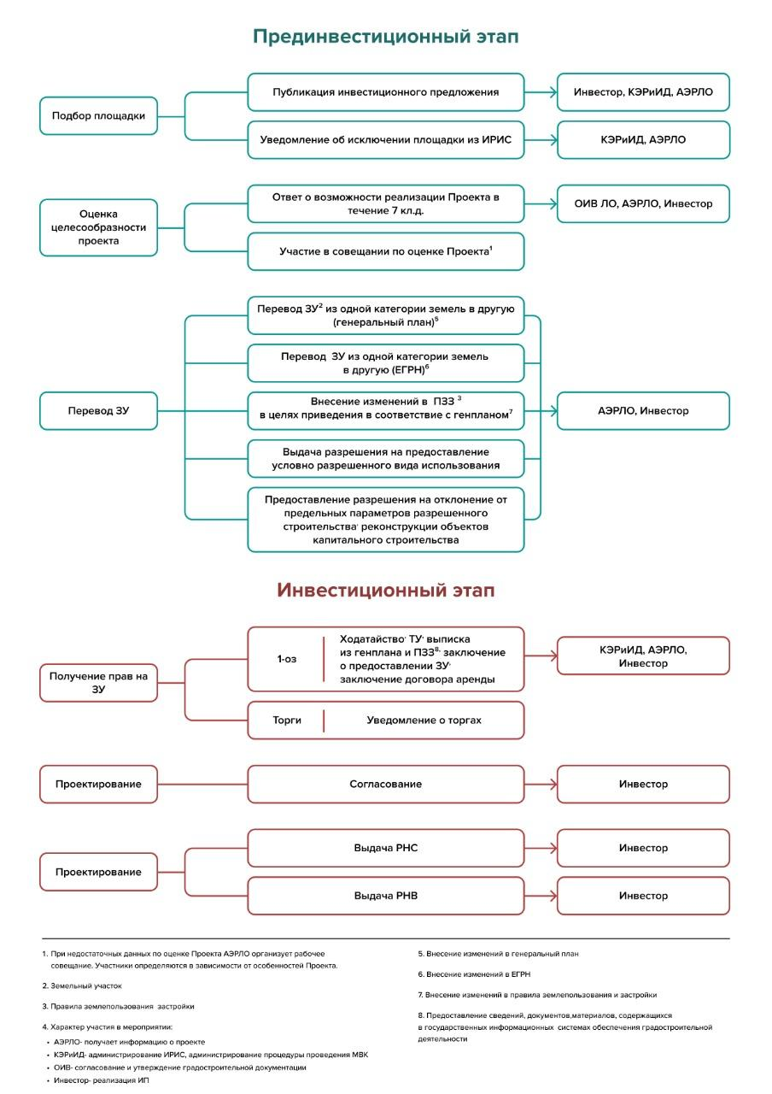
Основные этапы взаимодействия участников в целях обеспечения реализации
Приложение 4
к Положению от _________ № ________

Инвестиционное предложение
(Форма для заполнения)
№ | Наименование | Информация для презентации  «Инвестиционное предложение муниципального образования Сланцевский муниципальный район Ленинградской области»
Слайд
1. | Глава муниципального образования Сланцевский муниципальный район Ленинградской области | ФИО главы
2. | Глава администрации муниципального образования Сланцевский район Ленинградской области | ФИО главы администрации
3. | Цитата главы администрации | Предоставить цитату о преимуществах района для инвесторов, не менее 200 знаков
Слайд: География и транспортная инфраструктура
4. | Площадь района, км² | _____ км²
5. | Протяженность федеральных дорог, км | Федеральные трассы ___________,  общая протяженность _______ км у каждой.
6. | География (данные для отражения на карте) | Расстояния от Сланцевского МР  - до Санкт-Петербурга, км:  - до Москвы, км:  - до Морского порта Санкт-Петербурга, км:  - до Аэропорта Пулково, км:  - до Эстонии, км:
Слайд: Карта промышленности района
7. | Структура отгруженных промышленных товаров обрабатывающих отраслей производства за 20___ год, в % | Информация должна быть актуализирована данными за 20___ год  - Химическое производство –  - Электрическое оборудование –  - Прочая неметаллическая минеральная продукция -  - Пищевое производство –  - Резиновые и пластмассовые изделия –  - Готовые металлические изделия (кроме а/м и оборудования) –  - Производство машин и оборудования –  (возможно дополнить отрасли)
Слайд: Карта промышленности района
8. | Перечень 10 крупных промышленных предприятий/ Производимая ими продукция | Название - производство
Слайд: Крупнейшие промышленные предприятия района
9. | Подробная информация о крупнейших промышленных предприятиях района:  - Год основания  - Сфера деятельности предприятия  - Численность персонала  - Наименование проекта  - Объем инвестиций | - ООО ____________  Год основания:  Производство_____________  Численность персонала: ___ чел.  Открытие нового подразделения по _______________в 20___ г.  Объем инвестиций: _____ млн. руб.
Слайд: Приоритетные отрасли промышленности в районе
10. | Приоритетные отрасли промышленности в районе | - Необходимо указать приоритетные/предпочтительные отрасли промышленности для развития района  - Указать возможные ограничения для размещения
Слайд: Крупнейшие инвестиционные площадки Сланцевского муниципального района
11. | Инвестиционная площадка (название) | Информация для слайда:  - Наименование площадки:  - Место расположения (адрес):  - Вид разрешенного использования:  - Класс опасности:  - Общая площадь, Га:  - Тип:  - Форма собственности:  - Варианты приобретения:  - Крупнейшие предприятия индустриального парка  - Инженерная инфраструктура (мощности и возможности подключений)  - Контактное лицо от площадки (ФИО, должность, контактный телефон, email)
Слайд: Трудовые ресурсы
15. | Кадровый потенциал района, тыс. человек | _____ тыс. человек
16. | Средняя заработная плата, тыс. рублей | ______ тыс. рублей
17. | Образовательные учреждения | - Кол-во общеобразовательных учреждений:  - Кол-во обучающихся:  - Наименования средних профессиональных учреждений, ссылки на их сайты:  - Есть ли меры поддержки молодых специалистов из муниципального бюджета, выплачивается ли пособие
Слайд: Туристический потенциал
18. | Информация о наиболее выдающихся памятниках архитектуры, истории и культуры, а также памятниках природы, расположенных на территории района | Необходимо написать список и добавить описание объектов.
Слайд: Инвестиционный уполномоченный
19. | Инвестиционный уполномоченный Сланцевского муниципального района | - ФИО ответственного (инвестиционный уполномоченный района):  - Должность:  - Адрес:  - Тел.:  - Эл. Почта:

Приложение 5
к Положению от _________ № ________

Форма запроса актуальной информации от РСО о технической возможности присоединения инженерной инфраструктуры
 |  | №
На № |  |  | От

Уважаемый _______________!

Просим Вас сообщить о возможности подключения (технологического присоединения) к ______________________________ планируемого к строительству Проекта______________ на земельном участке с кадастровым номером ___________, расположенном по адресу: Ленинградская область, __________________________________. Площадь - _____ кв.м. Категория земель - _______________, вид разрешенного использования - _____________________.

Планируемая потребность в ресурсах:

Вид инфраструктуры | Ед. измерения | Мощность

Приложение 6
к Положению от _________ № ________

Паспорт инвестиционной площадки
Дата заполнения «______» ___________ 20 _____ г.

№ | Основные показатели | Характеристика
1 | Наименование площадки
1 | Местонахождение (адрес расположения)  (район, поселение, населенный пункт, улица, дом, корпус, строение, литера, иные адресные характеристики)
2 | Направление использования площадки на основании действующих документов территориального планирования (ДТП) с учетом использования смежных земельных участков (ОКВЭД)
2 | Кадастровый номер участка и объектов (при наличии) или кадастровый квартал
3 | Площадь земельного участка (ЗУ) (промышленной зоны), возможность расширения, (га)
3 | Тип (greenfield / brownfield)
3 | - общая (га)
3 | - свободная (га)  (для greenfield – свободная, для brownfield – не застроенная + указать о наличии возможности застройки )
3 | - минимальная площадь для предложения (га) (есть ли возможность разделить)
4 | Форма собственности  ( муниципальная, государственная собственность права, на которую не разграничены…)
5 | Арендатор площадки  (наименование юр. лица или ФИО физ. лица, контакты)
6 | Категория земель (генплан), тип функциональной зоны
7 | Тип территориальной зоны и градостроительные регламенты (вид разрешенного использования - ВРИ) в ПЗЗ
7 | Соответствие назначения площадки ВРИ (ЕГРН) градостроительным регламентам территориальной зоны ПЗЗ
8 | В каких действующих документах территориального планирования учтена площадка (поставить галочки):
8 | Схема территориального планирования Ленинградской области
8 | Схема территориального планирования Сланцевского муниципального района
8 | Генеральный план муниципального образования - постановка на кадастровый учет границ функциональной зоны)
8 | Планируемая категория земель (в случае принятия решения о внесении изменений в документах территориального планирования на момент предоставления информации о площадке)
9 | Класс опасности (санитарно-защитная зона)
10 | Объекты, расположенные на участке (подробное описание: площадь зданий, строений, сооружений (общая и свободная), высота потолков, кол-во этажей, кадастровые номера и т.д.)
11 | О границах предлагаемой площадки и особых ограничениях использования
11 | Ориентировочная схема границ для формирования земельного участка (в случае отсутствия границ, поставленных на кадастровый учет)
11 | Кадастровый номер границ территориальной зоны (если не поставлены, указать срок постановки на кадастровый учет)
11 | Для земельных участков с кадастровым номером – выписка из ЕГРН
11 | Ограничения, обременения, охранные зоны, зоны с особыми условиями использования территории (санитарно-защитная зона - СЗЗ соседних земельных участков, водоохранные зоны, зоны защиты объектов культурного наследия и др.)
11 | Границы ближайших населенных пунктов и особо охраняемых природных территорий (ООПТ) (указать расстояние)
12 | Транспортная инфраструктура:
12 | Расстояние от КАД СПб, км
12 | Наличие въездов, выездов, транспортных сооружений (платформ и т.п.)
12 | Расстояние от ближайшего жилого квартала, нас. пункта (наименование / км)
12 | Расстояние до автомобильной дороги с твердым покрытием  (наименование / км, вид покрытия)
12 | Расстояние до автомобильной дороги регионального значения  (наименование / км)
12 | Расстояние до ж/д путей, км
12 | Расстояние до ближайшего терминала разгрузки, км
12 | Ближайшая ж/д станция пассажирская / грузовая (наименование / км)
12 | Расстояние от морского / речного порта, расстояние до аэропорта
12 | Планируемые линейные объекты транспортной инфраструктуры
12 | Необходимость разработки проекта планировки территории (ППТ) площадки для оптимальной организации границ ЗУ, предоставляемых инвесторам, внутренних проездов и въездов-выездов (учет требований пожарной безопасности) (да/нет)
Инженерная инфраструктура:
13 | Водоснабжение
13 | Наличие резерва мощности на площадке  (да / нет / есть возможность подключения)
13 | Максимально возможная мощность подключения, тыс.куб.м/год  ( свободная, перспективная.)
13 | Расстояние от площадки до точки подключения, км
13 | Сведения о правообладателе сетей
13 | Технические условия на подключение, ответы ресурсоснабжающих организаций о наличии технической возможности  (местонахождение точек подключения, примерная стоимость прокладки сетей)
13 | Химический состав воды (в случае отсутствия подключения к центральному водоснабжению) (при наличии)
14 | Водоотведение
14 | Наличие  (да / нет / есть возможность подключения)
14 | Максимально возможная мощность подключения, тыс.куб.м/год  (общая, свободная, перспективная)
14 | Расстояние от площадки до точки (сети) подключения, км
14 | Сведения о правообладателе
14 | Технические условия на подключение, ответы ресурсоснабжающих организаций о наличии технической возможности  (местонахождение точек подключения, примерная стоимость прокладки сетей)
15 | Электроснабжение
15 | Наличие резерва мощности на площадке  (да / нет / есть возможность подключения)
15 | Максимально возможная мощность подключения, МВт  (общая, свободная, перспективная.)
15 | Наличие трансформаторной подстанции и её мощность в МВА, сведения о загрузке, ВЛ
15 | Расстояние от площадки до точки (сети) подключения, км
15 | Сведения о правообладателе
15 | Технические условия на подключение, ответы ресурсоснабжающих организаций о наличии технической возможности  (местонахождение точек подключения, примерная стоимость прокладки сетей)
16 | Газоснабжение
16 | Наличие резерва мощности на площадке  (да / нет / есть возможность подключения)
16 | Максимально возможная мощность подключения, тыс.куб.м/год  (общая, свободная, перспективная)
16 | Наличие газо-распределительной подстанции, ее удаленность
16 | Расстояние от площадки до точки (сети) подключения, км
16 | Сведения о правообладателе
16 | Технические условия на подключение, ответы ресурсоснабжающих организаций о наличии технической возможности  (местонахождение точек подключения, примерная стоимость прокладки сетей)
17 | Теплоснабжение
17 | Наличие резерва мощности на площадке  (да / нет / есть возможность подключения)
17 | Максимально возможная мощность подключения, Гкал/ч (общая, свободная, перспективная)
17 | Расстояние от площадки до точки (сети) подключения, км
17 | Наличие котельной и её производительность в Гкал/ч
17 | Сведения о правообладателе
17 | Технические условия на подключение, ответы ресурсоснабжающих организаций о наличии технической возможности  (местонахождение точек подключения, примерная стоимость прокладки сетей)
18 | Связь  (мобильная (с указанием операторов связи) / кабельные линии)
19 | Инженерно-строительные условия  (рельеф, почвы, форма площадки…)
20 | Варианты «расчистки» территории площадки от высокоствольной растительности (не лесной фонд), объектов «самостроя» (без документов), несанкционированных свалок
21 | Перечень существующих и планируемых предприятий в непосредственной близости  (наименование предприятия (юр. лица), сфера деятельности, их класс опасности, прочая важная информация)
22 | Вид сделки:
22 | земельный участок:  (в нужной строке указать «да» или «нет» и написать цену аренды или продажи (соответственно)  в рублях за 1 га)  (если в границы площадки входит несколько земельных участков и цена за 1 га разных земельных участков различается, то указать кадастровый номер и стоимость каждого земельного участка по-отдельности, через запятую)  Форма предоставления права на площадку (1-ОЗ или аукцион)
22 | Аренда (да / нет + цена в руб. за 1 га в месяц)
22 | Продажа (да / нет + цена в руб. за 1 га)
22 | здание / сооружение (при их наличии):  (в нужной строке указать «да» или «нет» и написать цену аренды или продажи (соответственно) в рублях за 1 кв. м)  (если на площадке расположено несколько зданий или несколько разных помещений в одном здании по разной цене, то указать кадастровый номер (или наименование, или иные характеристики для их идентификации) каждого здания и помещения с указанием его стоимости за 1 кв. м. по-отдельности, через запятую)
22 | Аренда (да / нет + цена в руб. за 1 кв. м в месяц)
22 | Продажа (да / нет + цена в руб. за 1 кв. м)
23 | Координаты площадки (координаты центральной точки)

Приложение 7
к Положению от _________ № ___
Таблица 2
Задачи ИУ

№ | Задача | Описание задачи | Срок
1 | Обеспечение своевременности и полноты ответов Администрации на обращения АЭРЛО по вопросам реализации Проекта | На всех этапах реализации Проекта, в том числе для проведения оценки целесообразности Проекта | 7 календарных дней
2 | Оказание консультационной поддержки по вопросам реализации Проектов |  | по мере необходимости
3 | Консолидация информации от МО МР о статусе реализации Проекта | Ведение реестра Проектов со статусами (комментарий в ЛКИ) | 1 раз в месяц
4 | Организация встреч по вопросам реализации Проектов |  | при необходимости в течение 10 календарных дней
5 | Заполнение инвестиционного предложения МР | -Консолидация информации от ответственных подразделений Администрации  -Инвентаризация территорий МР в целях выявления новых Инвестиционных площадок  -Подготовка инвестиционного предложения МР по форме (Приложение 4) | На регулярной основе
6 | Актуализация информации в ИРИС | -Консолидация информации, подготовка необходимых запросов для заполнения паспортов Инвестиционных площадок  -Направление актуальных паспортов Инвестиционных площадок в АЭРЛО и КЭРиИД  - Подача заявки на исключение из ИРИС в АЭРЛО и КЭРиИД (в случае необходимости, 1-ОЗ, торги и т.д.)  - Консолидация информации и уведомление АЭРЛО и КЭРиИД о статусе проектов ПЗЗ и генеральных планов МО МР, где размещены инвестиционные площадки, а также Проекты | На регулярной основе
7 | Участие в первичных встречах главы Администрации с инвесторами/инициаторами Проектов | - Информирование о преференциях в регионе, схеме поддержки бизнеса 360⁰ и о необходимости регистрации в ЛКИ  - Вручение презентационных материалов  - Мониторинг регистрации инвестора в ЛКИ | * При отсутствии представителей АЭРЛО
8 | Запрос технической возможности обеспечения инженерной инфраструктурой для предоставления права аренды ЗУ по 1-ОЗ и на торгах | Получение предварительных ТУ на выбранном ЗУ или заключения Администрации о возможности подключения к источникам электро-, газо-, тепло-, водоснабжения и водоотведения | в течение 3 р.д. со дня обращения инвестора подготовить запросы в РСО

? Областной закон Ленинградской области от 29 декабря 2012 года N 113-оз "О режиме государственной поддержки организаций, осуществляющих инвестиционную деятельность на территории Ленинградской области, и внесении изменений в отдельные законодательные акты Ленинградской области"

